Warszawa, 15.07.2020
Stoliki kawowe i ławy – jak wybrać idealny model do salonu?
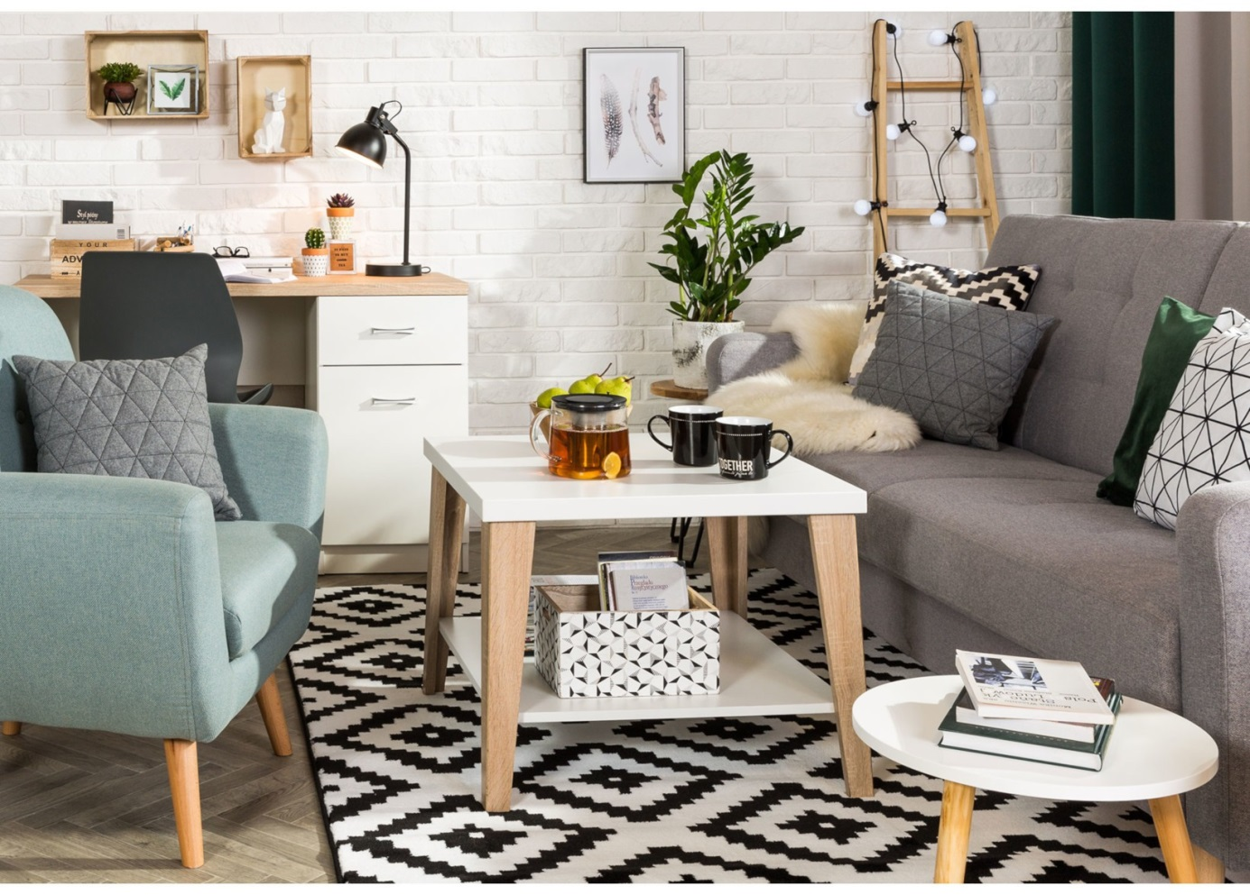

Jakie elementy są niezbędne w pokoju dziennym? Meble wypoczynkowe, a obok nich stolik kawowy lub ława. Mały, niepozorny mebel na nóżkach to tak naprawdę niezbędnik każdego salonu. Jest idealny jako podstawka pod talerz czy kubek oraz jako baza do gustownej dekoracji, np. z wykorzystaniem wazonu czy świec. Sam stolik może być także modnym elementem wnętrza. Jak wybrać właściwy model? O stolikach kawowych i ławach w różnych stylach opowiada ekspert salonów Agata.

Każdy domator wie, jak istotny jest odpowiedni stolik kawowy w salonie. Służy nam podczas każdej przekąski, lektury ulubionej książki czy seansu filmowego. To także doskonałe uzupełnienie mebli wypoczynkowych, dlatego warto, aby elementy te były do siebie odpowiednio dopasowane. Najbardziej praktyczne ustawienie stolika czy ławy względem sofy to odległość ok. 50 cm między meblami. Jego wysokość natomiast powinna być zbliżona do wysokości mebli wypoczynkowych. Dzięki tym prostym zasadom użytkowanie mebli będzie znacznie wygodniejsze. A co z designem? Stolik ma duże znaczenie w aranżacji salonu. Sprawdź, jaki model sprawdzi się w Twoim wnętrzu.

Moda na styl industrialny i scandi

Najbardziej popularne obecnie modele stolików i ław to te rodem z wnętrz loftowych oraz w stylu skandynawskim. Typ pierwszy najczęściej charakteryzuje się drewnianym lub laminowanym blatem
i metalowymi nogami. Idealnie pasuje do wnętrz nowoczesnych, postawiony obok minimalistycznej sofy, oraz industrialnych, np. jako uzupełnienie tapicerowanej sofy w ciemnym kolorze. Dostępnych

jest także wiele praktycznych modeli w formie metalowego „kosza”, ze zdejmowanym blatem, które dodatkowo pełnią funkcję pojemnika na tekstylia czy cotton balls. Najlepiej, gdy stolik nawiązuje do stylistyki pozostałych mebli – z komodą i witryną na metalowych nóżkach stworzy spójną i efektowną całość. W przypadku wnętrza scandi doskonale sprawdzi się jasna ława o okrągłym blacie. Najpopularniejszy model na prostych i delikatnych, drewnianych nóżkach to strzał w dziesiątkę
w każdym pomieszczeniu zdominowanym przez jasne kolory. Aby je delikatnie urozmaicić,
z powodzeniem możesz wybrać blat w wyróżniającym się odcieniu, np. pastelowym niebieskim
lub szarym.

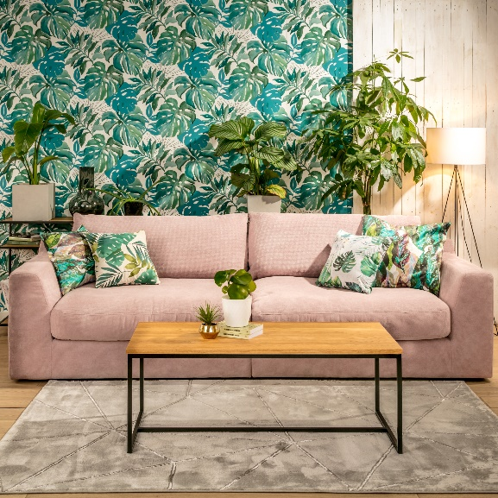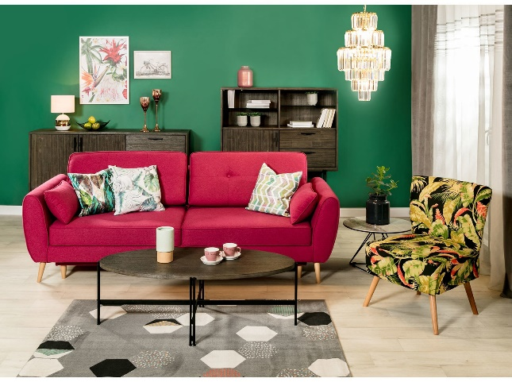

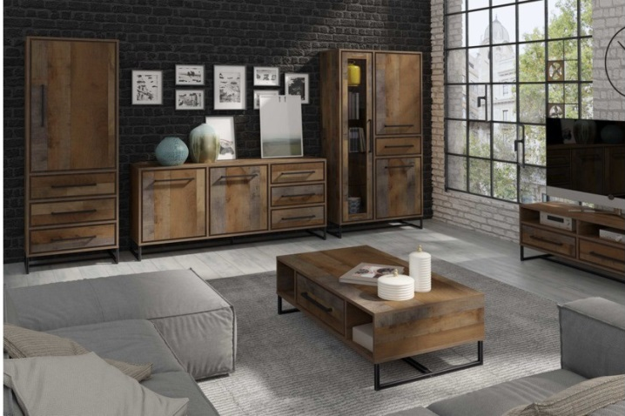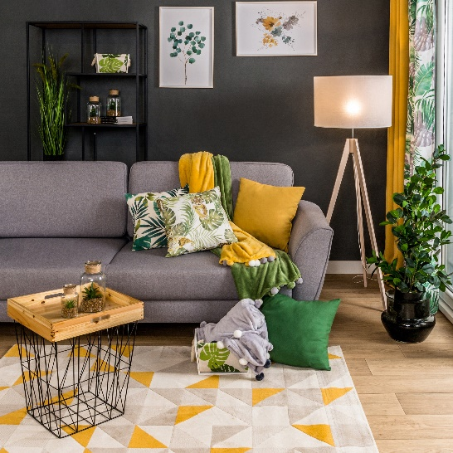

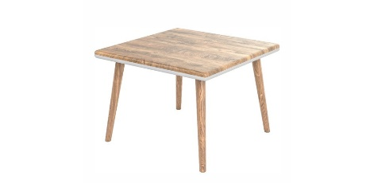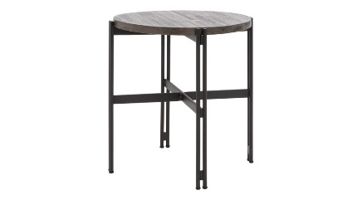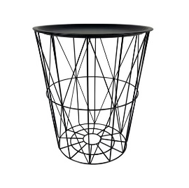

Szkło w roli głównej

Jeżeli jesteś fanką wnętrz w stylu glamour lub klasycznym, postaw na stolik z elementami szklanymi, który jest szczególnie polecany do eleganckich przestrzeni. Akcenty ze szkła mogą pojawić się w formie blatu lub nawet nóżek stolika, dzięki czemu mebel zyskuje także na nowoczesności. Jeżeli natomiast preferujesz aranżacje z połyskiem, zdecyduj się na wersję ze srebrnymi lub złotymi dodatkami – ława z bogato zdobioną podstawą z pewnością zwróci uwagę wszystkich gości.

- Niezależnie od stylu stolika czy ławy, warto postawić na jego gustowną aranżację. Mowa tu m.in. o stylowych bieżnikach czy podkładkach. Tak przygotowany blat udekoruj wazonem z pięknym bukietem kwiatów lub świecami zapachowymi. Pokój dzienny z gustownie ozdobionym stolikiem kawowym z pewnością zyska na przytulności – mówi Natalia Nowak, ekspert ds. aranżacji wnętrz salonów Agata.

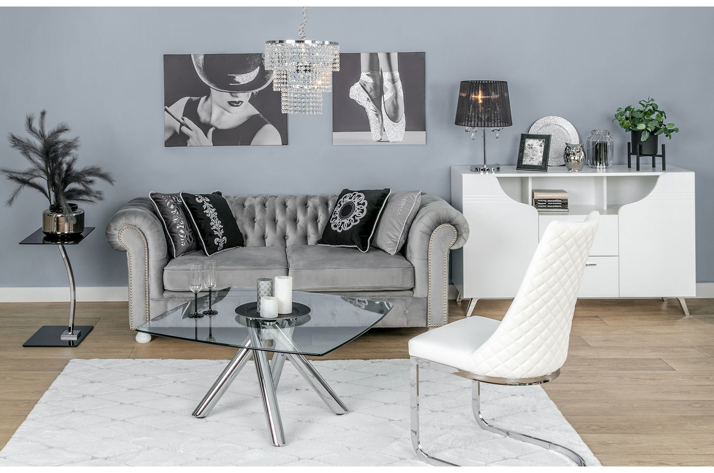

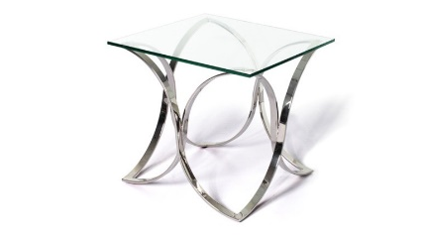

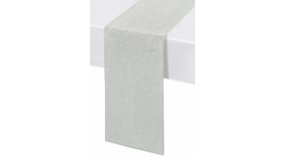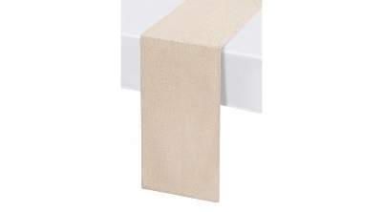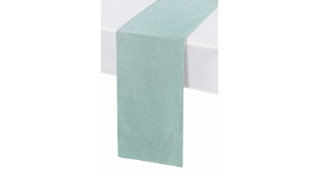

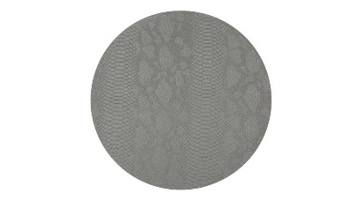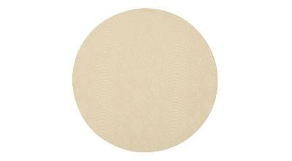

Klasyka zawsze w modzie

Wybór ławy to rozwiązanie polecane przede wszystkim w przypadku pomieszczeń o większej powierzchni. Kwadratowa czy prostokątna ława w odcieniach drewna, na grubszych nogach lub podstawie to prosta propozycja, która sprawdzi się zarówno w pomieszczeniu klasycznym, jak i tym stylizowanym na skandynawskie, rustykalne oraz inspirowane naturą. Istotne jest, aby właściwie dopasować odcień mebla do reszty elementów w pomieszczeniu. Ciemny będzie idealny do wnętrz w klimacie vintage oraz mocnych kolorów mebli wypoczynkowych. Biały stworzy natomiast świetną kompozycję obok szarego lub beżowego narożnika w mieszkaniu skandynawskim, czy stylizowanym na Hampton. Jasne, dębowe kolory drewna wybierz z kolei do pomieszczeń z elementami w stylu eco. Każdy z modeli może być wyposażony w półkę lub szufladę, które stworzą dodatkowe miejsce na przechowywanie niezbędnych drobiazgów.

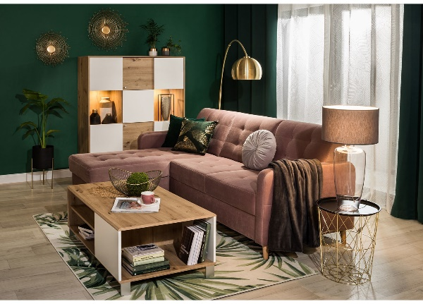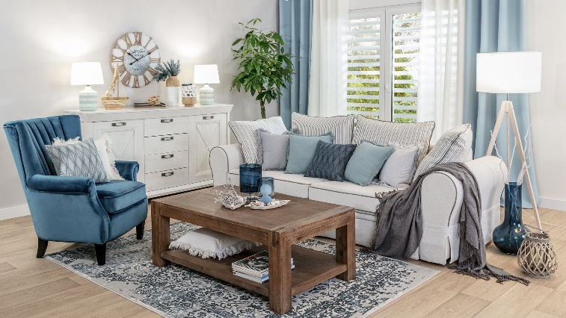

Kwadratowy, prostokątny, okrągły, w stylu industralnym, vintage lub glamour – modeli stolików kawowych i ław jest wiele, wybór tego idealnego zależy od stylistyki wnętrza. Warto przemyśleć aranżację i dopasować je nie tylko do mebli wypoczynkowych, ale również całego salonu. Stoliki kawowe i ławy w każdym stylu oraz kształcie znajdziesz w salonach Agata na terenie całej Polski oraz w sklepie internetowym www.agatameble.pl.

***

O Agata S.A.:

Agata S.A. to polska sieć wielkopowierzchniowych salonów mebli oraz artykułów wyposażenia wnętrz w Polsce; obejmująca 29 wielkopowierzchniowych salonów zlokalizowanych zarówno w dużych, jak i średnich miastach w całym kraju. Agata S.A.
poprzez punkty sprzedaży detalicznej i e-commerce oferuje kolekcje do pokoju dziennego, dziecięcego, sypialni, jadalni
i kuchni, a także szeroką gamę produktów i akcesoriów do aranżacji wnętrz. Marka zapewnia dostęp do artykułów ponad 250 krajowych i zagranicznych producentów kilkudziesięciu marek własnych oraz szerokiego grona doradców, projektantów
i ekspertów.
Więcej o Agata S.A: www.agatameble.pl

Kontakt dla mediów:

Anna Wilczak-Kawecka
Manager ds. komunikacji Agata S.A.
Al. Roździeńskiego 93
40-203 Katowice
tel. +48 32 73 50 704
tel. kom. +48 695 652 957
anna.wilczak@agatameble.pl

Karolina Żochowska
24/7Communication Sp. z o.o.
ul. Świętojerska 5/7
00-236 Warszawa
tel. kom: +48 501 041 408
karolina.zochowska@247.com.pl

